Przyroda 13.05.2020 r.
15.05.2020 r.
Temat: Przypomnienie i utrwalenie wiadomości
z działu 6.
- przypomnij sobie najważniejsze wiadomości znajdujące się w podręczniku tabelkach
TO NAJWAŻNIEJSZE ! ( str.140,143,146,150,154,158 )
-wykonaj polecenia zeszycie ćwiczeń na str.98 -100 oraz zadania na karcie pracy.

1.Na podstawie zamieszczonego niżej planu Starego Miasta w Krakowie wykonaj zadania.

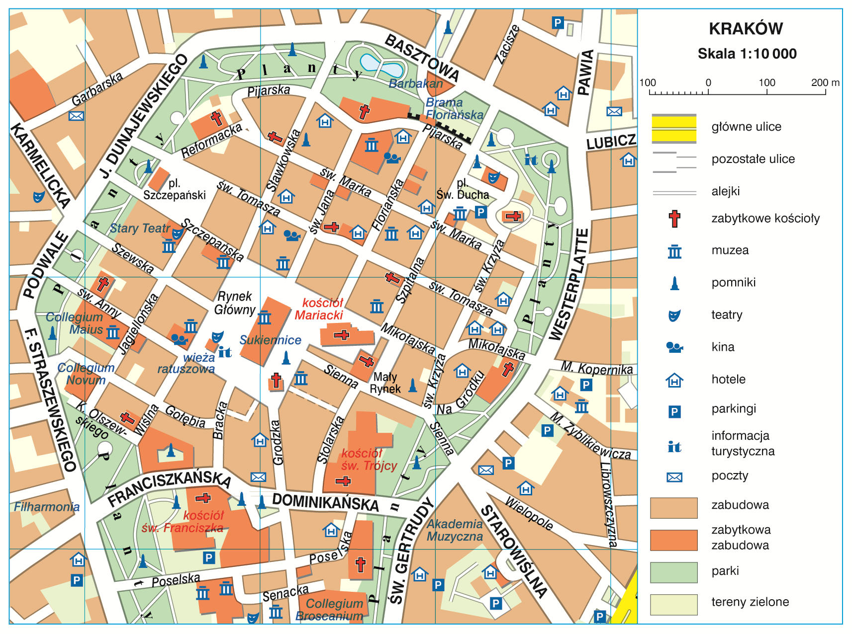
B
A
C
D
E

Zapisz nazwy kierunków geograficznych, które oznaczono literami A i B, oraz odpowiadające im skróty międzynarodowe.

A – ………………………………………………………………………………………………

B – ………………………………………………………………………………………………

Zapisz nazwy elementów planu oznaczone literami C, D i E.

C – ………………………………………………………………………………………………

D – ………………………………………………………………………………………………

E – ………………………………………………………………………………………………

ZADANIE DLA CHĘTNYCH

Uzupełnij zdania tak, aby były prawdziwe. Kasia i Agata były na szkolnej wycieczce w Krakowie. Zwiedzanie Starego Miasta rozpoczęły od Barbakanu, który znajduje się przy ulicy ……………………………… . Potem przeszły przez Bramę Floriańską i, gdy skręciły w lewo, znalazły się na ulicy ……………………………. , gdzie spacerowały wzdłuż murów obronnych. Gdy szły ulicą św. Jana, dotarły do ………………………………, gdzie podziwiały Sukiennice i wieżę ratuszową. Zwiedziły też Collegium Maius – najstarszą część Uniwersytetu Jagiellońskiego, usytuowaną przy ulicy ……………………………… .

4. Uzupełnij schemat przedstawiający podział krajobrazów oraz ich wybrane elementy.
Krajobrazy
.................................
...............................

- .....................................
- bagna
- .....................................

- zabudowania
- .................................
- .................................

5. Podkreśl opis wzgórza.
A. Wzniesienie o wysokości powyżej 300 m od podnóża.
B. Wypukła forma terenu o wysokości do 50 m od podnóża.
C. Wzniesienie o wysokości od 50 m do 300 m od podnóża.
D. Wypukła forma terenu o wysokości do 30 m od podnóża.

6. Rysunek przedstawia dolinę rzeczną. Wpisz w puste miejsca nazwy elementów tej doliny.
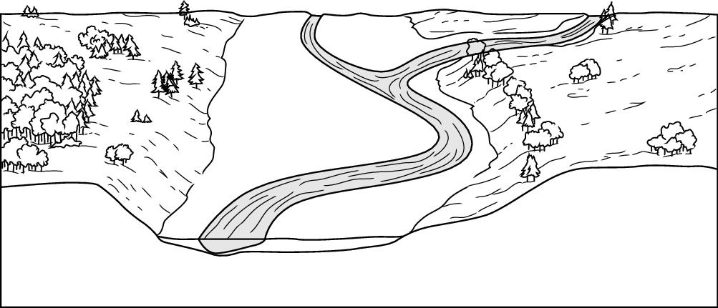

7. W tabeli zamieszczono nazwy wybranych skał litych, zwięzłych i luźnych. Dobierz ich opisy i zaznacz odpowiednie litery. 3 pkt

Nazwa skały | Opis skały
Piasek | A  B  C  D
Granit | D  C  B  A
Less | D  C  B  A

Opisy skał:
A. Skała luźna, zbudowana z kilkucentymetrowych okruchów.
B. Skała zwięzła, zbudowana z drobnego pyłu o słabej spoistości.
C. Skała lita, zbudowana z wyraźnie widocznych, dużych, różnokolorowych minerałów.
D. Skała luźna, zbudowana głównie z ziaren kwarcu, które w ogóle nie są ze sobą zespolone.

ZADANIE DLA CHĘTNYCH

Skreśl w poniższych zdaniach błędnie użyte wyrazy.
A. Im grubsza jest warstwa próchnicy, tym żyźniejsza / mniej żyzna jest gleba.
B. Do najważniejszych składników krajobrazu / gleby należą okruchy skalne, powietrze, woda i próchnica.
C. Do organizmów glebowych zaliczamy dżdżownicę / żmiję.
D. Z rozłożonych szczątków organizmów powstaje próchnica / glina.
9. Dobierz do nazw wymienionych wód powierzchniowych właściwe opisy. Wpisz
w okienka odpowiednie litery. 2 pkt
□ kanał □ potok
□ jezioro □ bagno
A. Naturalne zagłębienie terenu wypełnione wodą. Jego dno jest zbudowane
z nieprzepuszczalnych skał.
B. Obszar o utrudnionym odpływie. Jego wierzchnia warstwa jest stale nasączona wodą.
C. Niewielki, naturalny ciek wodny, w którym woda płynie bardzo szybko.
D. Wybudowany przez człowieka ciek wodny, który najczęściej łączy rzeki lub jeziora.

10. Opisz krótko skutki jednej zmiany, która zaszła w okolicach twojej szkoły lub domu w ciągu ostatnich 5 lat. 2 pkt
.............................................................................................................................................................................................................................................................................................................
.......................................................................................................................................................

11. Dopasuj do nazw obszarów i obiektów chronionych właściwe opisy. Wpisz w miejsca kropek odpowiednie litery. 3 pkt
1. Park narodowy ………….
2. Rezerwat przyrody ………….
3. Pomnik przyrody ożywionej ………….
A. Zajmuje obszar ponad 1000 hektarów. Służy ochronie przyrody tego terenu
i charakterystycznych cech jego krajobrazu.
B. Jaskinia z bogatymi formami skalnymi.
C. Zabytkowa aleja starych dębów o wyjątkowej wartości przyrodniczej.
D. Na jego terenie ochronie podlega cała przyroda lub jej wyjątkowo cenne elementy. Jego powierzchnia na ogół nie przekracza 1000 hektarów.

12. Podkreśl zdanie zawierające prawdziwą informację na temat parków krajobrazowych. 1 pkt
A. Mają niewielką powierzchnię, często mniejszą od powierzchni rezerwatów przyrody.
B. Na ich terenie nie wolno hodować bydła.
C. Na ich terenie wolno prowadzić działalność gospodarczą, jeżeli nie zagraża ona środowisku.
D. Na ich terenie nie wolno uprawiać roślin.

